LEE: FOTOGRAFKA V PRVNÍ LINII

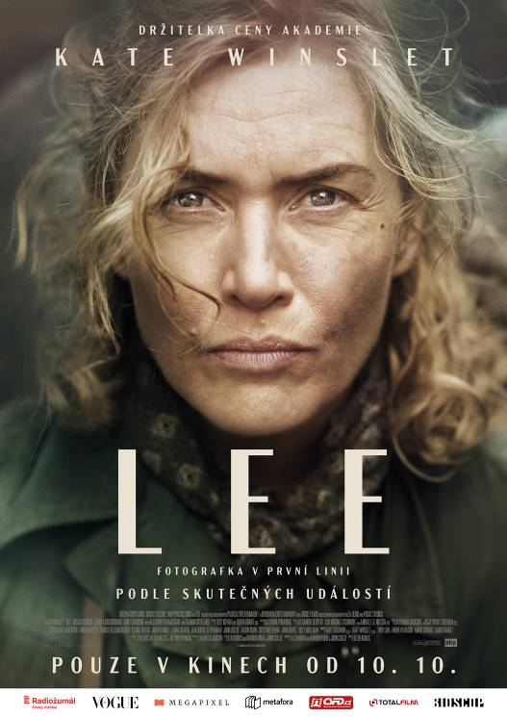
Lee Millerová (Kate Winslet) začala svou kariéru jako prominentní modelka, pohybující se v předních módních kruzích Paříže a New Yorku.

V roce 1938 tráví dovolenou na prosluněném jihu Francie se svými nejbližšími přáteli z uměleckých kruhů. Soustředí se již výhradně na svou vlastní práci jako fotografka. Její osudovou láskou se stává anglický obchodník s uměním, Roland Penrose (Alexander Skarsgård).

Hrozba války visí ve vzduchu a téměř přes noc se všechno v jejich každodenním životě zcela změní. Po přestěhování do Londýna Lee odmítá dělat, co se od žen během války očekává. Místo toho se rozhodne postavit patriarchátu a dokázat nemožné. Samotná se vydává na frontu v Evropě. Jako válečná korespondentka a fotografka pro magazín Vogue se ocitá v první linii nejkrutějších bojů druhé světové války.

Její hluboké pochopení a empatie pro ženy a bezhlasé oběti hrozných zločinů jí umožní vytvořit snímky zachycující jak křehkost, tak nezlomnou zuřivost a lidskou schopnost přežít, existovat, bojovat, bránit se a žít.

Lee je často vnímaná jako model a múza, ale její vnitřní síla, houževnatost, vášeň pro život a odvaha riskovat jí pomohlo vytvořit děsivě naléhavé snímky, které se nesmazatelně vryjí do historie.

Film zachycuje nejen její statečnost při dokumentování osvobozování Paříže, překročení Rýna, nebo příjezd do koncentračního tábora Dachau, ale také její vnitřní boj se strašlivými následky, které si z těchto zkušeností odnesla.

Lee: Fotografka v první linii je filmem o odvaze, ztrátě a hledání vlastní identity. Je to příběh ženy, která si neustále kladla otázky o smyslu svého života, o ceně slávy a o tom, co to znamená být svědkem historie.

Zkušená režisérka Ellen Kuras svým filmem ukazuje nejen historii, ale i vnitřní svět silné ženy, která se postavila tváří v tvář temným stránkám lidstva.

Premiéra: 10. 10. 2024
Originální název: lee
Produkce: Velká Británie, USA, Norsko, Austrálie, Irsko, Singapur, 2023
Formát: Bude upřesněn, 2D
Jazyková verze filmu: originální znění s titulky
Zvuk: zvuk 5.1
Žánr: drama/životopisný/historický/válečný
Stopáž: 116 minut
Přístupnost: nepřístupný do 15 let
Režie: Ellen Kuras
Kamera: Paweł Edelman Scénář: John Collee, Liz Hannah
Střih: Mikkel E.G. Nielsen
Hudba: Alexandre Desplat
Hrají: Kate Winslet, Alexander Skarsgård, Andrea Riseborough, Marion Cotillard, Josh O'Connor, Andy Samberg, Noémie Merlant, James Murray, Samuel Barnett a další
Internet: https://www.bioscop.cz/filmy/lee-fotografka-v-prvni-linii
Materiály ke stažení pod složkou filmu: https://mega.nz/folder/QrJnhDSC#5s_ZHl4I10uwW6QFXt4Xpg
Trailer: https://www.youtube.com/watch?v=8t51Nc4xaxM

